

**Муниципальное образование Кондинский район**

**Ханты-Мансийского автономного округа – Югры**

# **АДМИНИСТРАЦИЯ КОНДИНСКОГО РАЙОНА**

### **ПОСТАНОВЛЕНИЕ**

|  |  |  |  |
| --- | --- | --- | --- |
| от 09 июля 2025 года |  |  | № 762 |
|  | пгт. Междуреченский |  | |

|  |
| --- |
| Об утверждении проекта планировки  и проекта межевания территории |

В соответствии со статьей 45 Градостроительного кодекса Российской Федерации, Федеральным законом от 06 октября 2003 года № 131-ФЗ   
«Об общих принципах организации местного самоуправления в Российской Федерации», **администрация Кондинского района постановляет:**

1. Утвердить проект планировки и проект межевания территории под размещение объекта: «Кусты №72, №108Б Потанай-Картопьинского месторождения», расположенного на территории муниципального образования Кондинский район Ханты-Мансийского автономного округа – Югры Тюменской области (приложение).

2. Постановление разместить на официальном сайте органов местного самоуправления Кондинского района.

3. Контроль за выполнением постановления возложить на заместителя главы района А.И. Уланова.

|  |  |  |
| --- | --- | --- |
| Глава района |  | А.В.Зяблицев |

са/Банк документов/Постановления 2025

Приложение

к постановлению администрации района

от 09.07.2025 № 762

1. Основная часть проекта планировки территории

Чертеж планировки территории

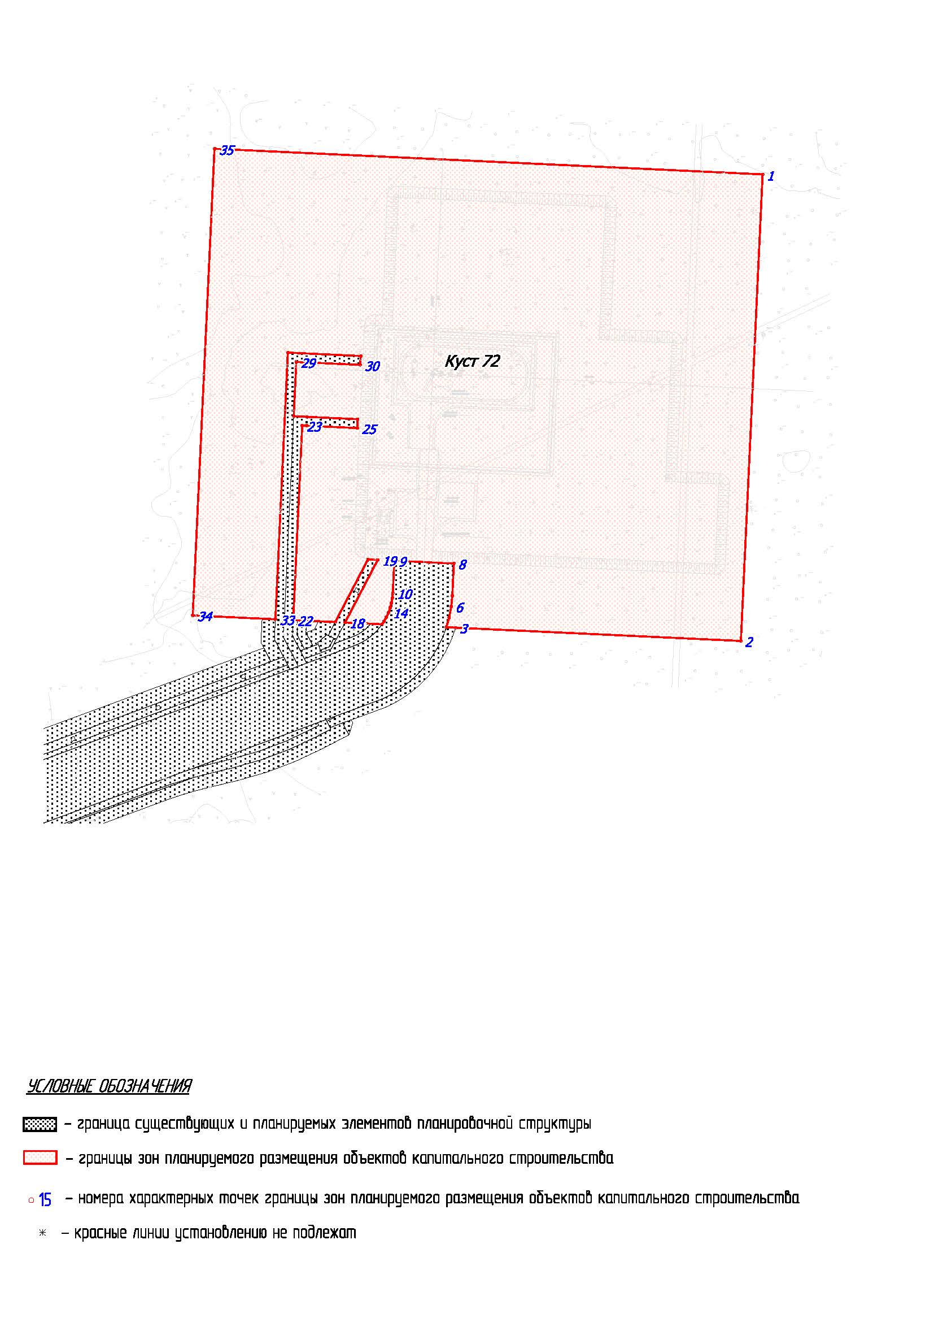

Перечень координат характерных точек границы зон планируемого размещения объектов капитального строительства

|  |  |  |
| --- | --- | --- |
| 1 | 973637.1 | 2484088 |
| 2 | 973374.9 | 2484075 |
| 3 | 973382.4 | 2483915 |
| 4 | 973382.7 | 2483910 |
| 5 | 973388.3 | 2483911 |
| 6 | 973394.3 | 2483912 |
| 7 | 973400.3 | 2483913 |
| 8 | 973418.5 | 2483914 |
| 9 | 973420.1 | 2483880 |
| 10 | 973401.9 | 2483880 |
| 11 | 973399.1 | 2483879 |
| 12 | 973396.3 | 2483879 |
| 13 | 973393.6 | 2483878 |
| 14 | 973390.9 | 2483877 |
| 15 | 973388.3 | 2483876 |
| 16 | 973385.9 | 2483875 |
| 17 | 973384.3 | 2483874 |
| 18 | 973385.3 | 2483853 |
| 19 | 973420.5 | 2483871 |
| 20 | 973420.7 | 2483866 |
| 21 | 973385.6 | 2483847 |
| 22 | 973386.7 | 2483824 |
| 23 | 973496 | 2483829 |
| 24 | 973495.9 | 2483831 |
| 25 | 973494.6 | 2483860 |
| 26 | 973499.5 | 2483860 |
| 27 | 973500.9 | 2483831 |
| 28 | 973501.2 | 2483824 |
| 29 | 973531.7 | 2483825 |
| 30 | 973530 | 2483861 |
| 31 | 973535 | 2483862 |
| 32 | 973536.9 | 2483821 |
| 33 | 973387.1 | 2483814 |
| 34 | 973389.3 | 2483767 |
| 35 | 973651.5 | 2483779 |

2. Положение о характеристиках планируемого развития территории

Проект планировки территории (далее - Проект) для объекта «Кусты №72, №108Б Потанай-Картопьинского месторождения» разработан на основании постановления администрации Кондинского района от 27 марта 2025 года № 358 «О подготовке проекта планировки и проекта межевания территории». Объект располагается на территории двух районов: Советского и Кондинского. Данный Проект разработан для Куста №72, расположенного на территории Кондинского района, землях лесного фонда, находящихся в ведении территориального отдела - Урайского лесничества (Верхне-Кондинского участкового лесничества, Супринского урочища).

Проектом предусмотрена аренда земельного (лесного) участка.

Проектные решения схемы планировочной организации земельного участка выполнены на основании задания на проектирование территориально-производственного предприятие «Урайнефтегаз» общества с ограниченной ответственностью «ЛУКОЙЛ-Западная Сибирь» в соответствии с требованиями [СП 4.13130.2013](kodeks://link/d?nd=1200101593), [СП 18.13330.2019](kodeks://link/d?nd=1200084088),   
СП 231.1311500.2015, приказа Федеральной службы по экологическому, технологическому и атомному надзору от 15 декабря 2020 года № 534 «Об утверждении федеральных норм и правил в области промышленной безопасности «Правила безопасности в нефтяной и газовой промышленности», ГОСТ Р 58367-2019 и другое.

Местоположение проектируемого куста скважин № 72 определено схемой обустройства Потанай-Картопьинского месторождения. с учетом существующих и ранее запроектированных трасс инженерных и транспортных коммуникаций.

Размещение проектируемых объектов выполнено, исходя из требований обеспечения экологической безопасности и эксплуатационной надежности.

При разработке генерального плана рассматриваемого объекта учитывались инженерно-геологические и климатические условия района проектирования, требования функционального зонирования, противопожарные и санитарно-гигиенические требования.

Компоновочные решения генеральных планов площадок кустов скважин соответствуют технологическим схемам, принятым на данных объектах.

В основу планировочной организации положены следующие принципы:

группирование объектов по функциональному назначению и размещению их в самостоятельных зонах;

возможность расширения;

обеспечение безопасности обслуживания объекта на основе применения эффективных средств предупреждения взрывов и тушения пожаров.

Проектные решения по строительству скважин, а также по расположению бурового оборудования и привышечных сооружений в данной документации не предусматриваются.

3. Положения об очередности планируемого развития территории

Проектной документацией предусмотрено строительство и ввод отдельных инженерных объектов отдельными этапами. Этапы строительства по объекту представлены  
в таблице 1.

Таблица 1

Этапы строительства по объекту

|  |  |
| --- | --- |
| № этапа строительства | Наименование этапа |
| Куст скважин №72 Потанай-Картопьинского месторождения | |
| 1 этап | Обустройство скважины №1 куста №72 с сетями и оборудованием инженерного технического обеспечения |
| 2 этап | Обустройство скважины №2 куста №72 с сетями и оборудованием инженерного технического обеспечения |
| 3 этап | Обустройство скважины №3 куста №72 с сетями и оборудованием инженерного технического обеспечения |
| 4 этап | Обустройство скважины №4 куста №72 с сетями и оборудованием инженерного технического обеспечения |
| 5 этап | Обустройство скважины №5 куста №72 с сетями и оборудованием инженерного технического обеспечения |
| 6 этап | Установка дозированной подачи химреагентов |

Очередность этапов строительства и ввода объектов в эксплуатацию капитального строительства определяется планами строительства территориально-производственного предприятия «Урайнефтегаз» и ввода объектов в эксплуатацию в зависимости от запланированных объемов бурения.

Этапы обустройства кустовой площадки осуществляются по окончанию комплекса работ по бурению и освоению скважин.

Проектом планировки территории установлены границы зон планируемого размещения Объекта общей площадью 7,7861 га. Испрашиваемая площадь земель к отводу составляет 7,7861 га.

Основная часть проекта межевания территории

4. Текстовая часть проекта межевания территории

4.1. Перечень и сведения о площади образуемых земельных участков, в том числе возможные способы их образования

|  |  |  |  |  |  |  |  |
| --- | --- | --- | --- | --- | --- | --- | --- |
| № п/п | Условное обозначение земельного участка/части земельного участка | Номера характерных точек образуемых земельных участков | Площадь образуемых земельных участков, га | | Кадастровый номер земельного участка, из которого образуется земельный участок | Способы образования земельных участков | Категория земель/необходимость перевода из одной категорию в другую |
| 1. | 86:01:1112001:3729:ЗУ1 | 66-77 | 1,3563 | | 86:01:1112001:3729 | Образование земельного участка путем раздела с сохранением исходного | Земли лесного фонда/  необходимость отсутствует |
| 2. | 86:01:1112001:3729:ЗУ2 | 78-109 | 0,8971 | | 86:01:1112001:3729 | Образование земельного участка путем раздела с сохранением исходного | Земли лесного фонда/  необходимость отсутствует |
| 3. | 86:01:1112001:3754:ЗУ1 | 1-65 | 5,3019 | | 86:01:1112001:3754 | Образование земельного участка путем раздела с сохранением исходного | Земли лесного фонда/  необходимость отсутствует |
| 4. | 86:01:1112001:3739:ЗУ1 | 125-138 | 0,0792 | | 86:01:1112001:3739 | Образование земельного участка путем раздела с сохранением исходного | Земли лесного фонда/  необходимость отсутствует |
| 5. | 86:01:1112001:3740:ЗУ1 | 110-124 | 0,084 | | 86:01:1112001:3740 | Образование земельного участка путем раздела с сохранением исходного | Земли лесного фонда/  необходимость отсутствует |
| 6. | 86:01:1112001:3755:ЗУ1 | 139-163 | 0,0541 | | 86:01:1112001:3755 | Образование земельного участка путем раздела с сохранением исходного | Земли лесного фонда/  необходимость отсутствует |
| 7. | 86:01:1112001:3738:ЗУ1 | 164-174 | 0,0131 | | 86:01:1112001:3738 | Образование земельного участка путем раздела с сохранением исходного | Земли лесного фонда/  необходимость отсутствует |
| 8. | 86:01:1112001:3737:ЗУ1 | 175-178 | 0,0004 | | 86:01:1112001:3737 | Образование земельного участка путем раздела с сохранением исходного | Земли лесного фонда/  необходимость отсутствует |
| Итого | | | 7,7861 |  | | | |

Проектом межевания территории предусмотрено образование границ земельных участков/частей земельных участков для предоставления в аренду обществу с ограниченной ответственностью «ЛУКОЙЛ-Западная Сибирь» с целью строительства и эксплуатации проектируемого Объекта.

Образование земельных участков, относящихся к территориям общего пользования или имуществу общего пользования, в том числе в отношении которых предполагается резервирование и (или) изъятие для государственных или муниципальных нужд, для строительства проектируемого Объекта не требуется.

Образуемые земельные участки/части земельных участков расположены   
в эксплуатационных лесах Кондинского лесничества (Верхне-Кондинского участкового лесничества, Супринского урочища) в лесных кварталах 11.

4.2. Перечень и сведения о площади образуемых земельных участков, которые будут отнесены к территориям общего пользования или имуществу общего пользования, в том числе в отношении которых предполагаются резервирование и (или) изъятие для государственных или муниципальных нужд

Площади образуемых земельных участков, которые будут отнесены к территориям общего пользования или имуществу общего пользования отсутствуют.

4.3. Вид разрешенного использования образуемых земельных участков в соответствии   
с проектом планировки территории

Вид разрешенного использования для участков с категорией земель «земли лесного фонда» устанавливается в соответствии со статьей 25 Лесного кодекса Российской Федерации - осуществление геологического изучения недр, разведка и добыча полезных ископаемых.

4.4. Целевое назначение лесов, вид (виды) разрешенного использования лесного участка, количественные и качественные характеристики лесного участка, сведения о нахождении лесного участка в границах особо защитных участков лесов (в случае, если подготовка проекта межевания территории осуществляется в целях определения местоположения границ образуемых и (или) изменяемых лесных участков)

Количественные и качественные характеристики проектируемого лесного участка

|  |  |  |  |  |  |  |  |  |  |  |  |
| --- | --- | --- | --- | --- | --- | --- | --- | --- | --- | --- | --- |
| Целевое назначение лесов | Участковое лесничество/урочище (при наличии) | Лесной квартал | Лесотаксационный выдел | Преобладающая порода | Площадь(га)/ запас древесины (куб. м) | | | В том числе по группам возраста древостоя (га/куб. м) | | | |
| Молодняки | Средневозрастные | Приспевающие | Спелые и  перестойные |
| 1 | 2 | 3 | 4 | 5 | 6 | | | 7 | 8 | 9 | 10 |
| 86:01:1112001:3750 | | | | | | | | | | | |
| Площадка куста скважин №72 | | | | | | | | | | | |
| Эксплуатационные | Верхне-Кондинское/ Супринское | 11 | 7 | С | 1,3093 | / | 65 |  |  |  | 1,3093/65 |
| Эксплуатационные | 11 | 85 |  | 0,0470 | / | -- | Профиль | | | |
| Итого по участку | |  |  |  | 1,3563 | / | 65 | 0 | 0 | 0 | 1,3093/65 |
| 86:01:1112001:3751 | | | | | | | | | | | |
| Площадка куста скважин №72 | | | | | | | | | | | |
| Эксплуатационные | Верхне-Кондинское/ Супринское | 11 | 7 | С | 0,8840 | / | 44 |  |  |  | 0,8840/44 |
| Эксплуатационные | 11 | 85 |  | 0,0131 | / | -- | Профиль | | | |
| Итого по участку | |  |  |  | 0,8971 | / | 44 | 0 | 0 | 0 | 0,8840/44 |
| 86:01:1112001:3754:ЗУ1 | | | | | | | | | | | |
| Площадка куста скважин №72 | | | | | | | | | | | |
| Эксплуатационные | Верхне-Кондинское/ Супринское | 11 | 3 |  | 0,8840 | / | -- | Болото | | | |
| Эксплуатационные | 11 | 7 | С | 4,2533 | / | 213 |  |  |  | 4,2533/213 |
| Эксплуатационные | 11 | 85 |  | 0,1647 | / | -- | Профиль | | | |
| Итого по участку | |  |  |  | 5,3019 | / | 213 | 0 | 0 | 0 | 4,2533/213 |
| 86:01:1112001:3752 | | | | | | | | | | | |
| Площадка куста скважин №72 | | | | | | | | | | | |
| Эксплуатационные | Верхне-Кондинское/ Супринское | 11 | 7 | С | 0,0771 | / | 4 |  |  |  | 0,0771/4 |
| Эксплуатационные | 11 | 85 |  | 0,0021 | / | -- | Профиль | | | |
| Итого по участку | |  |  |  | 0,0792 | / | 4 | 0 | 0 | 0 | 0,0771/4 |
| 86:01:1112001:3748 | | | | | | | | | | | |
| Площадка куста скважин №72 | | | | | | | | | | | |
| Эксплуатационные | Верхне-Кондинское/ Супринское | 11 | 7 | С | 0,0820 | / | 4 |  |  |  | 0,0820/4 |
| Эксплуатационные | 11 | 85 |  | 00020 | / | -- | Профиль | | | |
| Итого по участку | |  |  |  | 0,0840 | / | 4 | 0 | 0 | 0 | 0,0820/4 |
| 86:01:1112001:3755:ЗУ1 | | | | | | | | | | | |
| Площадка куста скважин №72 | | | | | | | | | | | |
| Эксплуатационные | Верхне-Кондинское/ Супринское | 11 | 7 | С | 0,0541 | / | 3 |  |  |  | 0,0541/3 |
| Итого по участку | |  |  |  | 0,0541 | / | 3 | 0 | 0 | 0 | 0,0541/3 |
| 86:01:1112001:3753 | | | | | | | | | | | |
| Площадка куста скважин №72 | | | | | | | | | | | |
| Эксплуатационные | Верхне-Кондинское/ Супринское | 11 | 7 | С | 0,0131 | / | 1 |  |  |  | 0,0131/1 |
| Итого по участку | |  |  |  | 0,0131 | / | 1 | 0 | 0 | 0 | 0,0131/1 |
| 86:01:1112001:3749 | | | | | | | | | | | |
| Площадка куста скважин №72 | | | | | | | | | | | |
| Эксплуатационные | Верхне-Кондинское/ Супринское | 11 | 7 | С | 0,0004 | / | 0 |  |  |  | 0,0004/0 |
| Итого по участку | |  |  |  | 0,0004 | / | 0 | 0 | 0 | 0 | 0,0004/0 |

Средние таксационные показатели насаждений лесного участка

|  |  |  |  |  |  |  |  |  |  |  |  |
| --- | --- | --- | --- | --- | --- | --- | --- | --- | --- | --- | --- |
| Лесной квартал | Лесотаксационный выдел | Целевое назначение лесов | Преобладающая порода | Состав насаждений | Возраст | Бонитет | Полнота | Средний запас древесины (куб. м/га) | | | |
| Молодняки | Средневозрастные | Приспевающие | Спелые и перестойные |
| 1 | 2 | 3 | 4 | 5 | 6 | 7 | 8 | 9 | 10 | 11 | 12 |
| 86:01:1112001:3750 | | | | | | | | | | | |
| Площадка куста скважин №72 | | | | | | | | | | | |
| 11 | 7 | Эксплуатационные | С | 8С1К1Б | 150 | 5Б | 0.5 |  |  |  | 50 |
| 86:01:1112001:3751 | | | | | | | | | | | |
| Площадка куста скважин №72 | | | | | | | | | | | |
| 11 | 7 | Эксплуатационные | С | 8С1К1Б | 150 | 5Б | 0.5 |  |  |  | 50 |
| 86:01:1112001:3754:ЗУ1 | | | | | | | | | | | |
| Площадка куста скважин №72 | | | | | | | | | | | |
| 11 | 7 | Эксплуатационные | С | 8С1К1Б | 150 | 5Б | 0.5 |  |  |  | 50 |
| 86:01:1112001:3752 | | | | | | | | | | | |
| Площадка куста скважин №72 | | | | | | | | | | | |
| 11 | 7 | Эксплуатационные | С | 8С1К1Б | 150 | 5Б | 0.5 |  |  |  | 50 |
| 86:01:1112001:3748 | | | | | | | | | | | |
| Площадка куста скважин №72 | | | | | | | | | | | |
| 11 | 7 | Эксплуатационные | С | 8С1К1Б | 150 | 5Б | 0.5 |  |  |  | 50 |
| 86:01:1112001:3755:ЗУ1 | | | | | | | | | | | |
| Площадка куста скважин №72 | | | | | | | | | | | |
| 11 | 7 | Эксплуатационные | С | 8С1К1Б | 150 | 5Б | 0.5 |  |  |  | 50 |
| 86:01:1112001:3753 | | | | | | | | | | | |
| Площадка куста скважин №72 | | | | | | | | | | | |
| 11 | 7 | Эксплуатационные | С | 8С1К1Б | 150 | 5Б | 0.5 |  |  |  | 50 |
| 86:01:1112001:3749 | | | | | | | | | | | |
| Площадка куста скважин №72 | | | | | | | | | | | |
| 11 | 7 | Эксплуатационные | С | 8С1К1Б | 150 | 5Б | 0.5 |  |  |  | 50 |

4.5. Сведения о границах территории, в отношении которой утвержден проект межевания, содержащие перечень координат характерных точек этих границ в системе координат, используемой для ведения Единого государственного реестра недвижимости

Сведения о границах территории, в отношении которой утвержден проект межевания, содержащие перечень координат характерных точек этих границ в системе координат отсутствуют.

5.1. Чертежи межевания территории

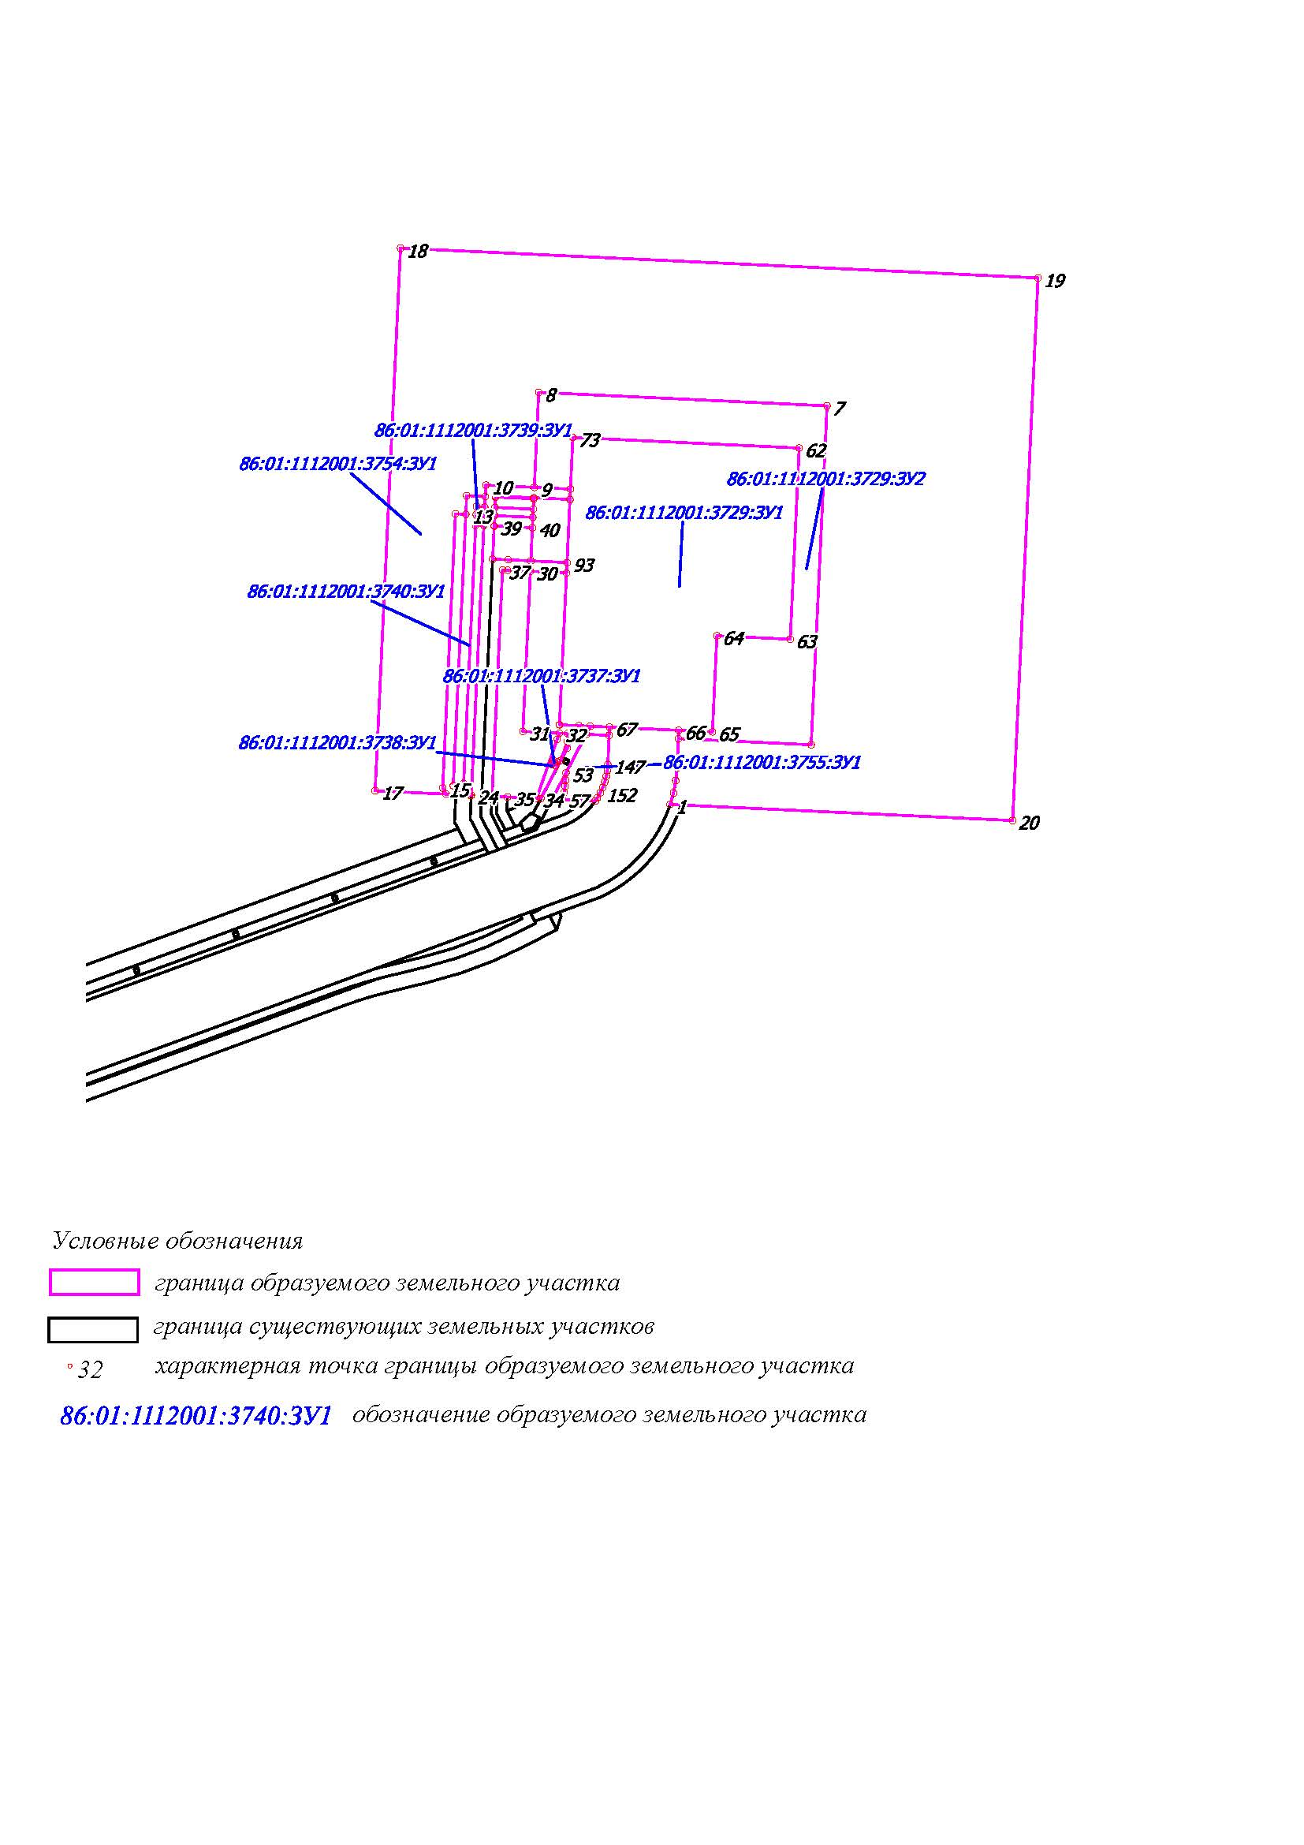

Каталог координат образуемых земельных участков

|  |  |  |
| --- | --- | --- |
| 1(1) «86:01:1112001:3754:ЗУ1» | | |
| 1 | 973382.66 | 2483909.74 |
| 2 | 973388.27 | 2483911.36 |
| 3 | 973394.27 | 2483912.49 |
| 4 | 973400.35 | 2483913.08 |
| 5 | 973414.5 | 2483913.74 |
| 6 | 973411.5 | 2483977.91 |
| 7 | 973575.28 | 2483985.55 |
| 8 | 973581.79 | 2483846.24 |
| 9 | 973535.86 | 2483844.1 |
| 10 | 973536.95 | 2483820.65 |
| 11 | 973531.44 | 2483820.4 |
| 12 | 973531.86 | 2483811.44 |
| 13 | 973522.87 | 2483811.02 |
| 14 | 973523.1 | 2483806.03 |
| 15 | 973390.66 | 2483799.85 |
| 16 | 973387.71 | 2483801.36 |
| 17 | 973389.31 | 2483767.2 |
| 18 | 973651.45 | 2483779.44 |
| 19 | 973637.08 | 2484087.52 |
| 20 | 973374.93 | 2484075.28 |
| 1 | 973382.66 | 2483909.74 |
| 1(2) «86:01:1112001:3754:ЗУ1» | | |
| 21 | 973392.87 | 2483809.98 |
| 22 | 973517.65 | 2483815.79 |
| 23 | 973517.47 | 2483819.74 |
| 24 | 973387.14 | 2483813.66 |
| 25 | 973387.17 | 2483812.92 |
| 21 | 973392.87 | 2483809.98 |
| 1(3) «86:01:1112001:3754:ЗУ1» | | |
| 26 | 973522.64 | 2483816.02 |
| 27 | 973526.64 | 2483816.21 |
| 28 | 973526.45 | 2483820.16 |
| 29 | 973522.46 | 2483819.98 |
| 26 | 973522.64 | 2483816.02 |
| 1(4) «86:01:1112001:3754:ЗУ1» | | |
| 30 | 973495.37 | 2483842.21 |
| 31 | 973418.01 | 2483838.6 |
| 32 | 973417.18 | 2483856.23 |
| 33 | 973414.21 | 2483855.19 |
| 34 | 973385.68 | 2483845.23 |
| 35 | 973386.33 | 2483831.14 |
| 36 | 973386.67 | 2483823.66 |
| 37 | 973496 | 2483828.74 |
| 38 | 973495.88 | 2483831.24 |
| 30 | 973495.37 | 2483842.21 |
| 1(5) «86:01:1112001:3754:ЗУ1» | | |
| 39 | 973517.23 | 2483824.74 |
| 40 | 973516.37 | 2483843.19 |
| 41 | 973500.36 | 2483842.44 |
| 42 | 973500.87 | 2483831.47 |
| 43 | 973501.22 | 2483823.98 |
| 39 | 973517.23 | 2483824.74 |
| 1(6) «86:01:1112001:3754:ЗУ1» | | |
| 44 | 973522.23 | 2483824.97 |
| 45 | 973526.22 | 2483825.16 |
| 46 | 973525.35 | 2483843.61 |
| 47 | 973521.37 | 2483843.42 |
| 44 | 973522.23 | 2483824.97 |
| 1(7) «86:01:1112001:3754:ЗУ1» | | |
| 48 | 973531.21 | 2483825.39 |
| 49 | 973531.71 | 2483825.41 |
| 50 | 973530.85 | 2483843.87 |
| 51 | 973530.35 | 2483843.84 |
| 48 | 973531.21 | 2483825.39 |
| 1(8) «86:01:1112001:3754:ЗУ1» | | |
| 52 | 973385.32 | 2483852.81 |
| 53 | 973398 | 2483859.43 |
| 54 | 973394.43 | 2483859.27 |
| 55 | 973391.44 | 2483858.99 |
| 56 | 973388.49 | 2483858.45 |
| 57 | 973385.61 | 2483857.64 |
| 58 | 973385.1 | 2483857.45 |
| 52 | 973385.32 | 2483852.81 |
| 2(9) «86:01:1112001:3754:ЗУ1» | | |
| 59 | 973413.22 | 2483860.14 |
| 60 | 973409.84 | 2483859.98 |
| 61 | 973403.97 | 2483856.92 |
| 59 | 973413.22 | 2483860.14 |
| 2 «86:01:1112001:3729:ЗУ1» | | |
| 62 | 973554.89 | 2483972.1 |
| 63 | 973462.52 | 2483967.79 |
| 64 | 973464.17 | 2483932.33 |
| 65 | 973417.73 | 2483930.16 |
| 66 | 973418.49 | 2483913.93 |
| 67 | 973420.06 | 2483880.47 |
| 68 | 973420.49 | 2483871.19 |
| 69 | 973420.74 | 2483865.68 |
| 70 | 973421.18 | 2483856.26 |
| 71 | 973530.04 | 2483861.34 |
| 72 | 973535.04 | 2483861.58 |
| 73 | 973559.99 | 2483862.75 |
| 62 | 973554.89 | 2483972.1 |
| 3(1) «86:01:1112001:3729:ЗУ2» | | |
| 74 | 973414.5 | 2483913.74 |
| 75 | 973418.49 | 2483913.93 |
| 76 | 973417.73 | 2483930.16 |
| 77 | 973464.17 | 2483932.33 |
| 78 | 973462.52 | 2483967.79 |
| 79 | 973554.89 | 2483972.1 |
| 80 | 973559.99 | 2483862.75 |
| 81 | 973535.04 | 2483861.58 |
| 82 | 973535.86 | 2483844.1 |
| 83 | 973581.79 | 2483846.24 |
| 84 | 973575.28 | 2483985.55 |
| 85 | 973411.5 | 2483977.91 |
| 74 | 973414.5 | 2483913.74 |
| 3(2) «86:01:1112001:3729:ЗУ2» | | |
| 86 | 973500.36 | 2483842.44 |
| 87 | 973516.37 | 2483843.19 |
| 88 | 973521.37 | 2483843.42 |
| 89 | 973525.35 | 2483843.61 |
| 90 | 973530.35 | 2483843.84 |
| 91 | 973530.85 | 2483843.87 |
| 92 | 973530.04 | 2483861.34 |
| 93 | 973499.55 | 2483859.92 |
| 86 | 973500.36 | 2483842.44 |
| 3(3) «86:01:1112001:3729:ЗУ2» | | |
| 94 | 973418.01 | 2483838.6 |
| 95 | 973495.37 | 2483842.21 |
| 96 | 973494.55 | 2483859.69 |
| 97 | 973421.18 | 2483856.26 |
| 98 | 973420.74 | 2483865.68 |
| 99 | 973416.84 | 2483863.65 |
| 100 | 973417 | 2483860.32 |
| 101 | 973417.18 | 2483856.23 |
| 94 | 973418.01 | 2483838.6 |
| 3(4) «86:01:1112001:3729:ЗУ2» | | |
| 102 | 973416.07 | 2483880.29 |
| 103 | 973416.59 | 2483869.15 |
| 104 | 973420.49 | 2483871.19 |
| 105 | 973420.06 | 2483880.47 |
| 102 | 973416.07 | 2483880.29 |
| 4(1) «86:01:1112001:3740:ЗУ1» | | |
| 106 | 973522.87 | 2483811.02 |
| 107 | 973531.86 | 2483811.44 |
| 108 | 973531.44 | 2483820.4 |
| 109 | 973526.45 | 2483820.16 |
| 110 | 973526.64 | 2483816.21 |
| 111 | 973522.64 | 2483816.02 |
| 112 | 973517.65 | 2483815.79 |
| 113 | 973392.87 | 2483809.98 |
| 114 | 973387.17 | 2483812.92 |
| 115 | 973387.44 | 2483807.15 |
| 116 | 973391.76 | 2483804.91 |
| 106 | 973522.87 | 2483811.02 |
| 4(2) «86:01:1112001:3740:ЗУ1» | | |
| 117 | 973526.22 | 2483825.16 |
| 118 | 973531.21 | 2483825.39 |
| 119 | 973530.35 | 2483843.84 |
| 120 | 973525.35 | 2483843.61 |
| 117 | 973526.22 | 2483825.16 |
| 5(1) «86:01:1112001:3739:ЗУ1» | | |
| 121 | 973522.87 | 2483811.02 |
| 122 | 973391.76 | 2483804.91 |
| 123 | 973387.44 | 2483807.15 |
| 124 | 973387.71 | 2483801.36 |
| 125 | 973390.66 | 2483799.85 |
| 126 | 973523.1 | 2483806.03 |
| 121 | 973522.87 | 2483811.02 |
| 5(2) «86:01:1112001:3739:ЗУ1» | | |
| 127 | 973517.65 | 2483815.79 |
| 128 | 973522.64 | 2483816.02 |
| 129 | 973522.46 | 2483819.98 |
| 130 | 973517.47 | 2483819.74 |
| 127 | 973517.65 | 2483815.79 |
| 5(3) «86:01:1112001:3739:ЗУ1» | | |
| 131 | 973517.23 | 2483824.74 |
| 132 | 973522.23 | 2483824.97 |
| 133 | 973521.37 | 2483843.42 |
| 134 | 973516.37 | 2483843.19 |
| 131 | 973517.23 | 2483824.74 |
| 6(1) «86:01:1112001:3755:ЗУ1» | | |
| 135 | 973409.84 | 2483859.98 |
| 136 | 973413.22 | 2483860.14 |
| 137 | 973417 | 2483860.32 |
| 138 | 973416.84 | 2483863.65 |
| 135 | 973409.84 | 2483859.98 |
| 6(2) «86:01:1112001:3755:ЗУ1» | | |
| 139 | 973385.1 | 2483857.45 |
| 140 | 973385.61 | 2483857.64 |
| 141 | 973388.49 | 2483858.45 |
| 142 | 973391.44 | 2483858.99 |
| 143 | 973394.43 | 2483859.27 |
| 144 | 973398 | 2483859.43 |
| 145 | 973416.59 | 2483869.15 |
| 146 | 973416.07 | 2483880.29 |
| 147 | 973401.88 | 2483879.63 |
| 148 | 973399.07 | 2483879.37 |
| 149 | 973396.3 | 2483878.88 |
| 150 | 973393.57 | 2483878.15 |
| 151 | 973390.91 | 2483877.2 |
| 152 | 973388.34 | 2483876.02 |
| 153 | 973385.9 | 2483874.63 |
| 154 | 973384.35 | 2483873.58 |
| 155 | 973384.64 | 2483867.47 |
| 139 | 973385.1 | 2483857.45 |
| 7(1) «86:01:1112001:3738:ЗУ1» | | |
| 156 | 973385.68 | 2483845.23 |
| 157 | 973414.21 | 2483855.19 |
| 158 | 973417.18 | 2483856.23 |
| 159 | 973417 | 2483860.32 |
| 160 | 973413.22 | 2483860.14 |
| 161 | 973403.97 | 2483856.92 |
| 162 | 973385.58 | 2483847.3 |
| 156 | 973385.68 | 2483845.23 |
| 7(2) «86:01:1112001:3738:ЗУ1» | | |
| 163 | 973401.4 | 2483854.43 |
| 164 | 973402.06 | 2483852.53 |
| 165 | 973403.95 | 2483853.19 |
| 166 | 973403.29 | 2483855.08 |
| 163 | 973401.4 | 2483854.43 |
| 8 «86:01:1112001:3737:ЗУ1» | | |
| 167 | 973403.29 | 2483855.08 |
| 168 | 973401.4 | 2483854.43 |
| 169 | 973402.06 | 2483852.53 |
| 170 | 973403.95 | 2483853.19 |
| 167 | 973403.29 | 2483855.08 |